浙江音乐学院2023级研究生新生缴费须知
各位新同学：
为方便您安全缴费、顺利入学，现将缴费事项告知如下，请认真阅读并依照办理： 一、缴费时间：8月10日至入学报到之前。
二、收费项目和收费标准
新生收费分为学费、住宿费和代办费等三项。(详见附件)
1.学费、住宿费按照上级规定标准收取。
2.代办费按照自愿、非营利原则，实行预收制，据实结算，多退少补。具体包括体检费、城乡居民基本医疗保险费等组成：
（1）体检费：每人60元，按采购价格据实结算，多退少补。
（2）城乡居民基本医疗保险：每人每年90元，新生按学制实行一年一次预收。根据浙江省的有关规定，我校学生纳入城乡居民基本医疗保障范围，同级财政每人每年补助180元，学生个人缴纳90元。
三、缴费方式
目前，我校开通两种缴费方式，均免收手续费，可任选其一进行缴费。
缴费方式一：“支付宝APP扫码”缴费（支持部分缴费）。具体步骤如下：

步骤1：打开“支付宝”APP，扫描以下二维码。

步骤2：根据界面提示，分别填写学生学号和学生姓名，再点击“查询”按钮。

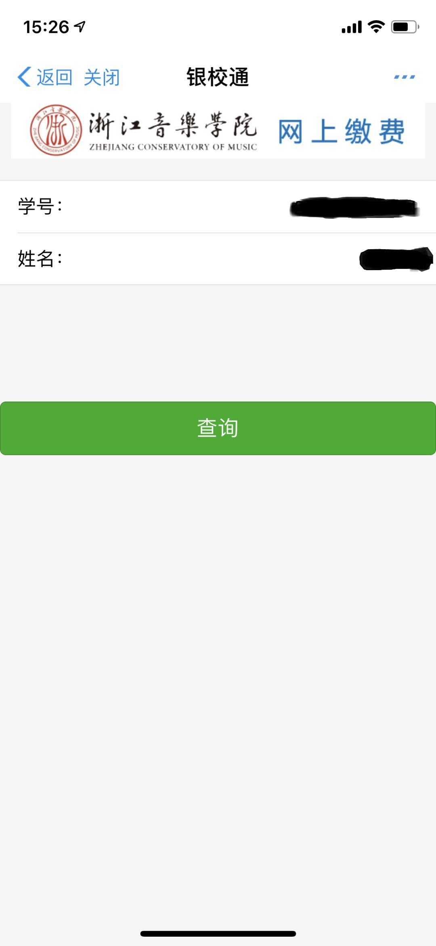

步骤3：核对确认金额和名称后，点击“确认缴费”按钮。
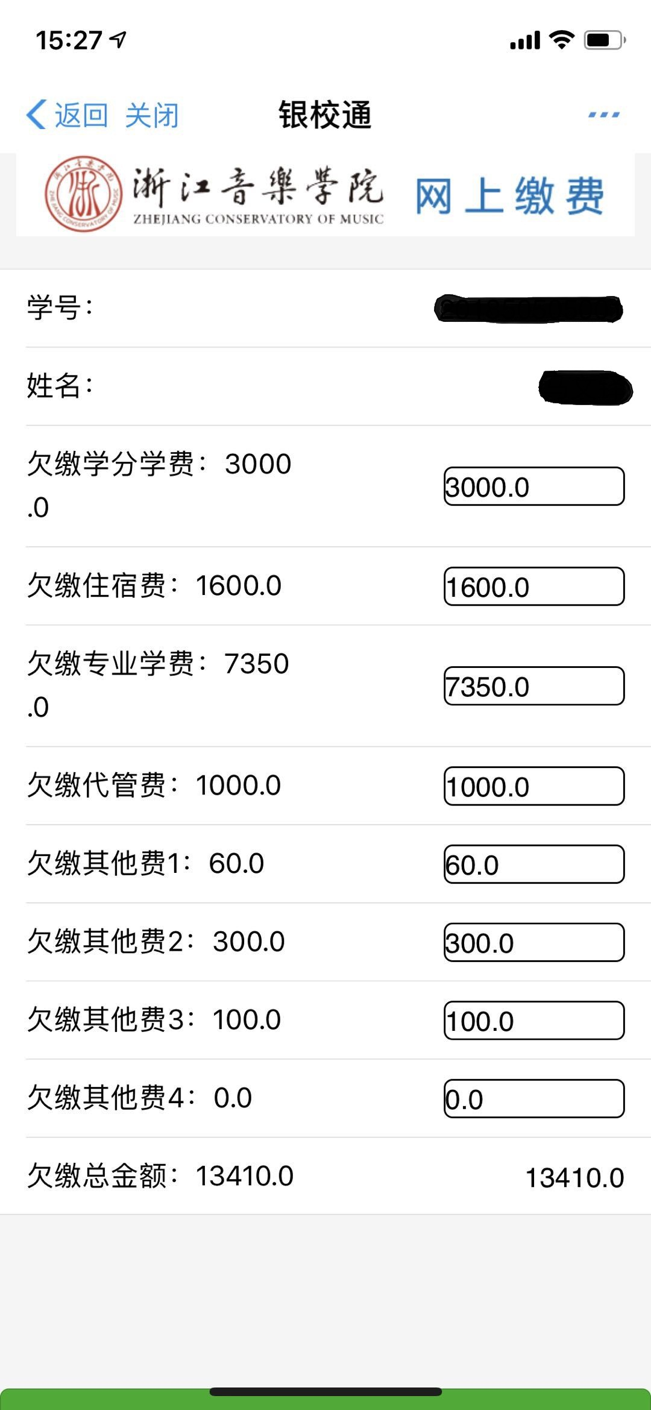

步骤4：再次确认金额和名称，点击“下一步”。
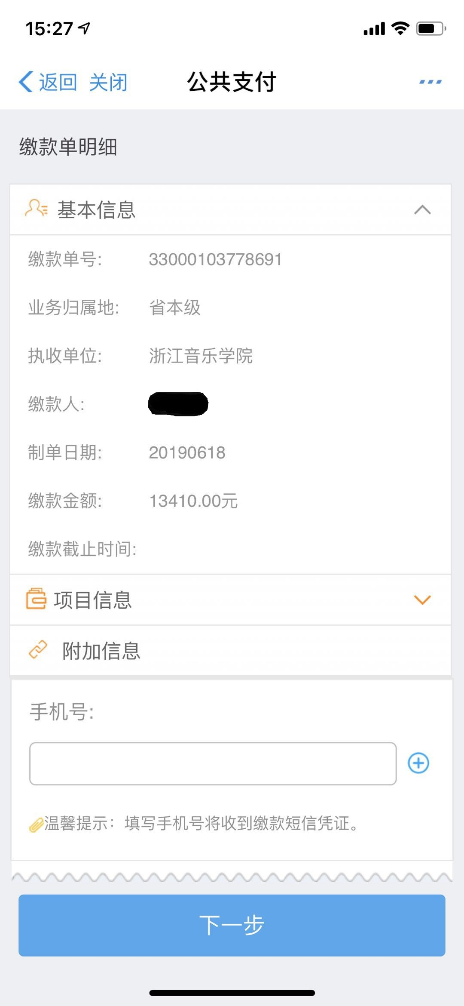
步骤5：继续点击“下一步”按钮。
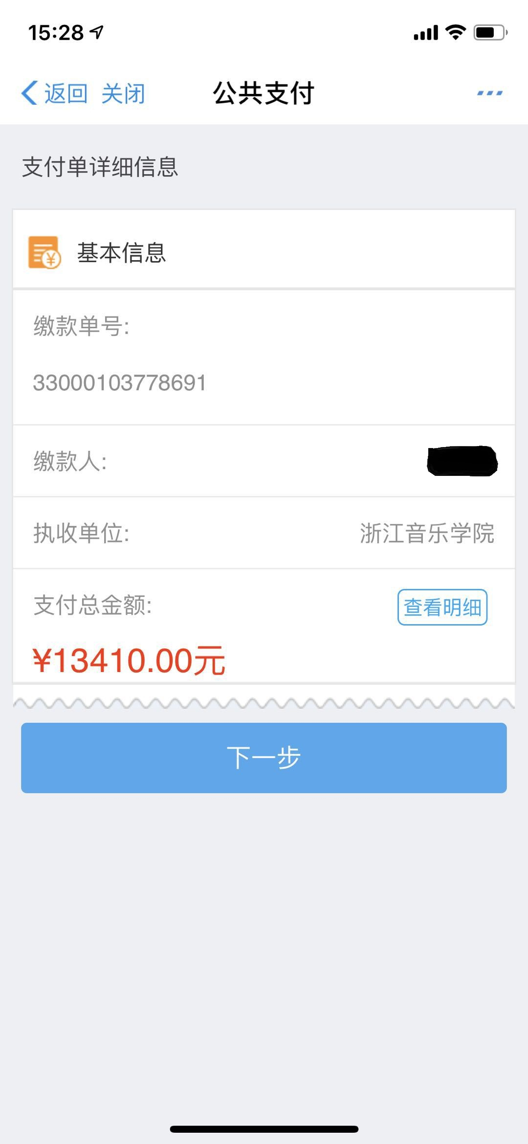

步骤6：根据提示，缴纳款项即完成缴费流程。
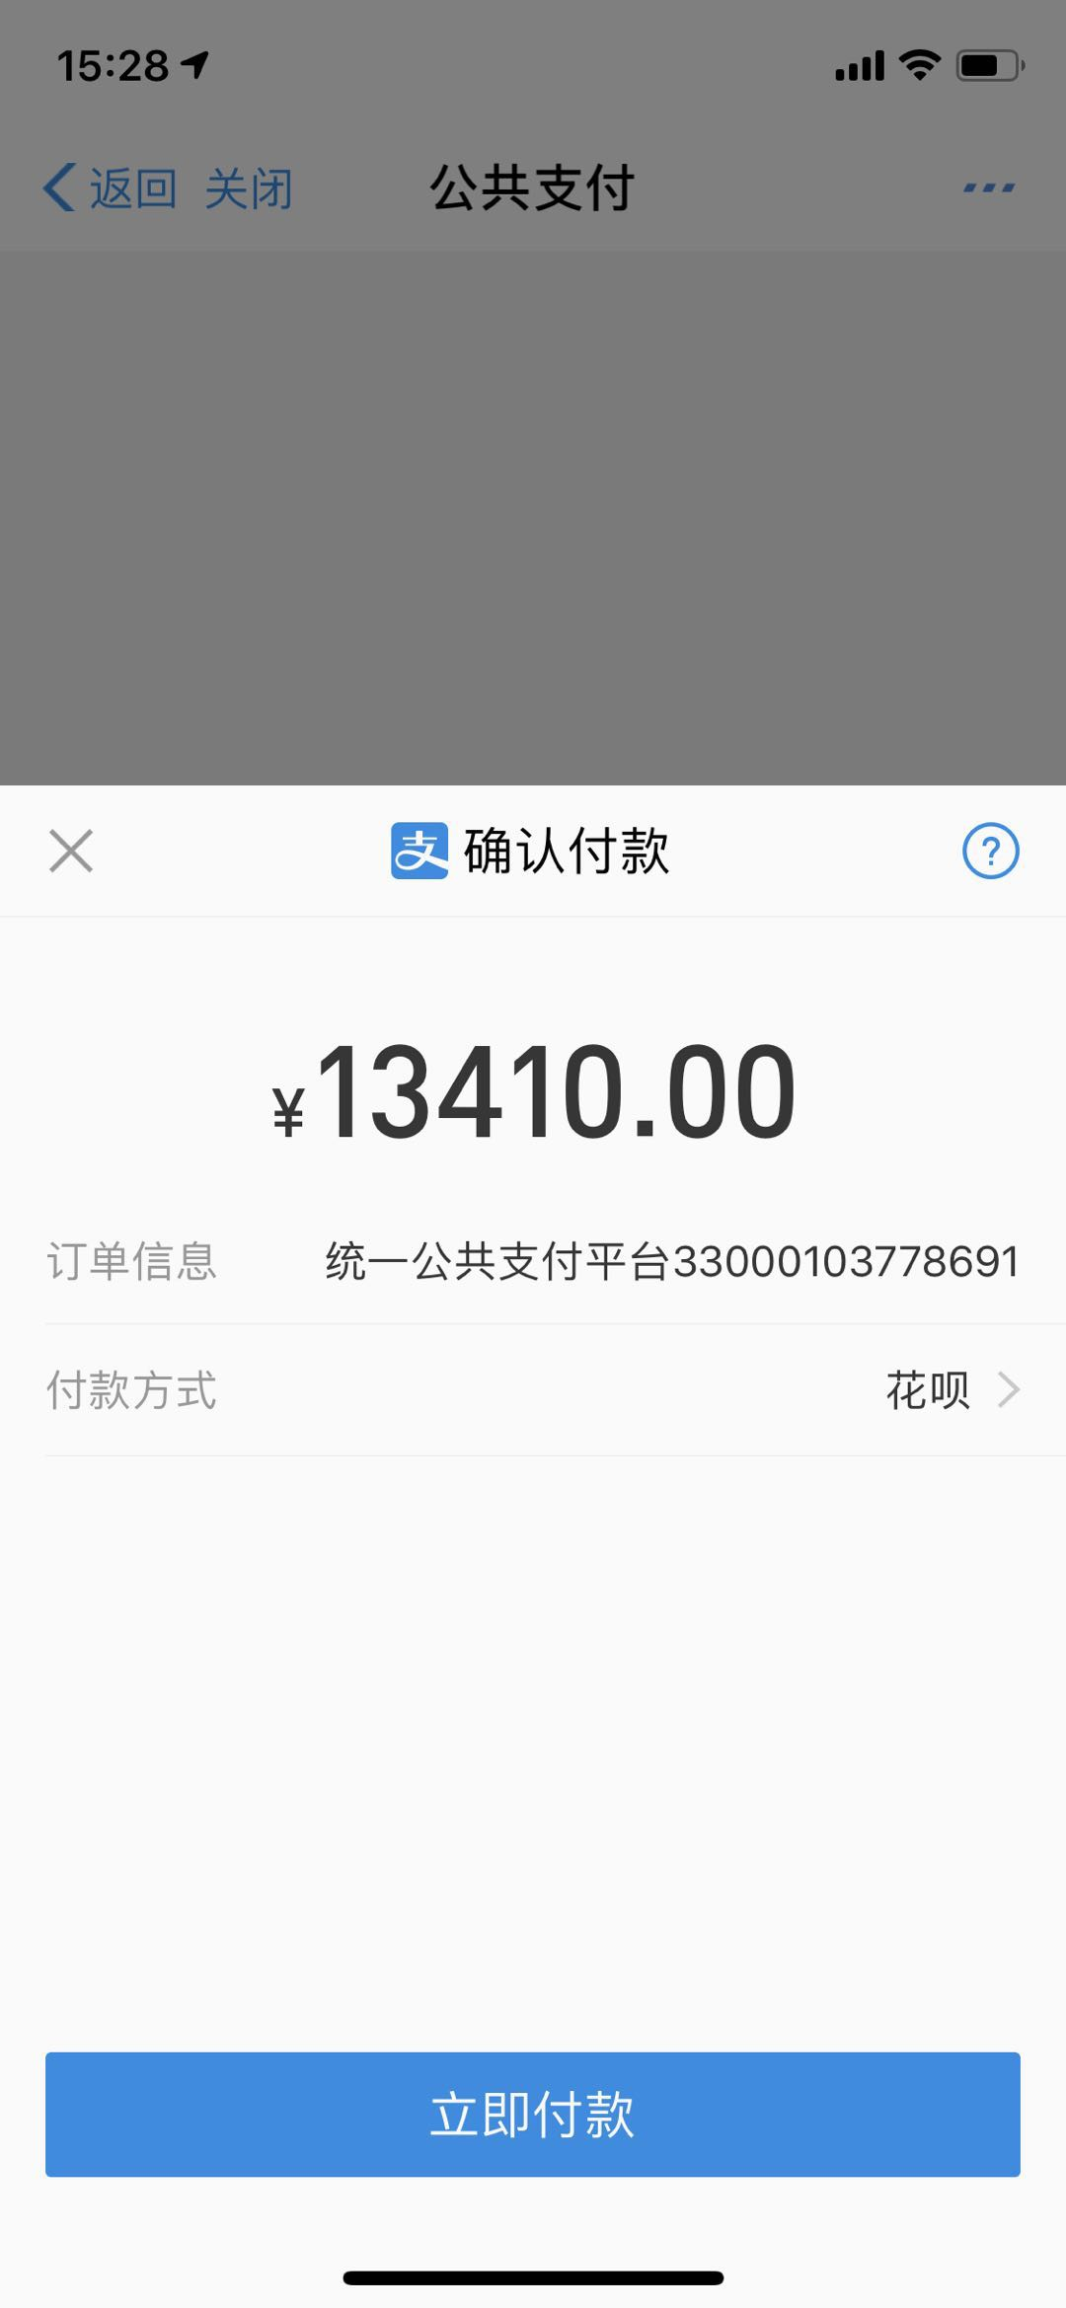

缴费方式二：“政务公共支付”缴费（只支持全额缴费）。具体步骤如下：
步骤1：打开“支付宝”APP后，选择“更多”：
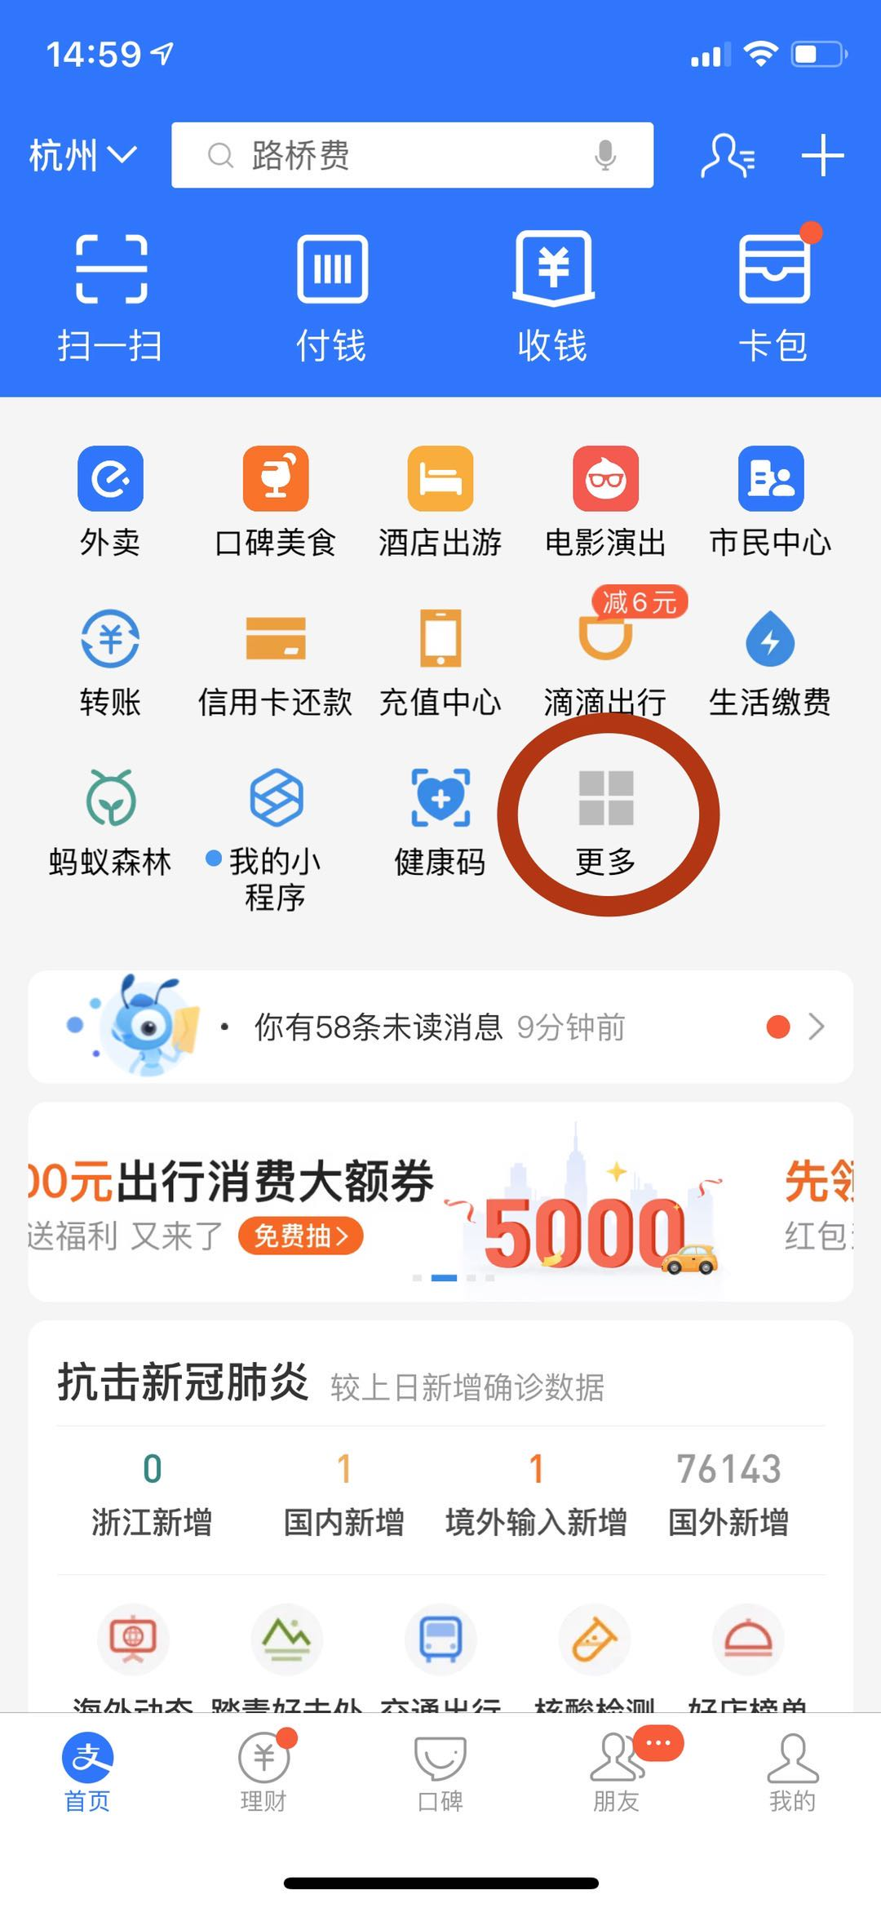
步骤2：然后选择“市民中心”：
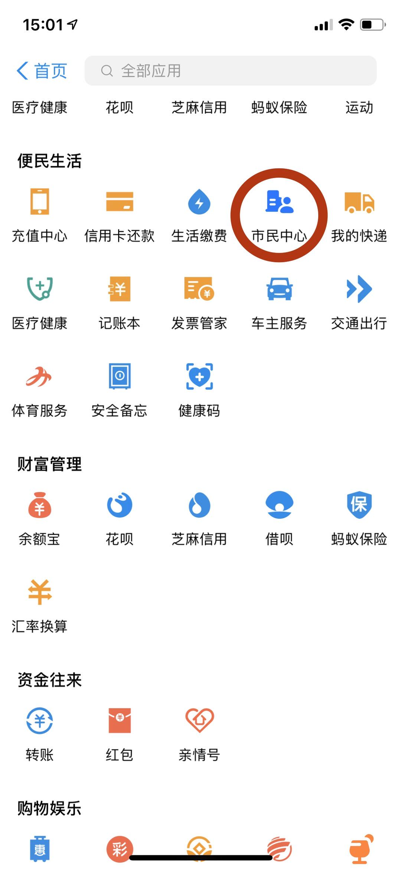

步骤3：确认城市服务地区是“杭州”后，选择“公共支付”：
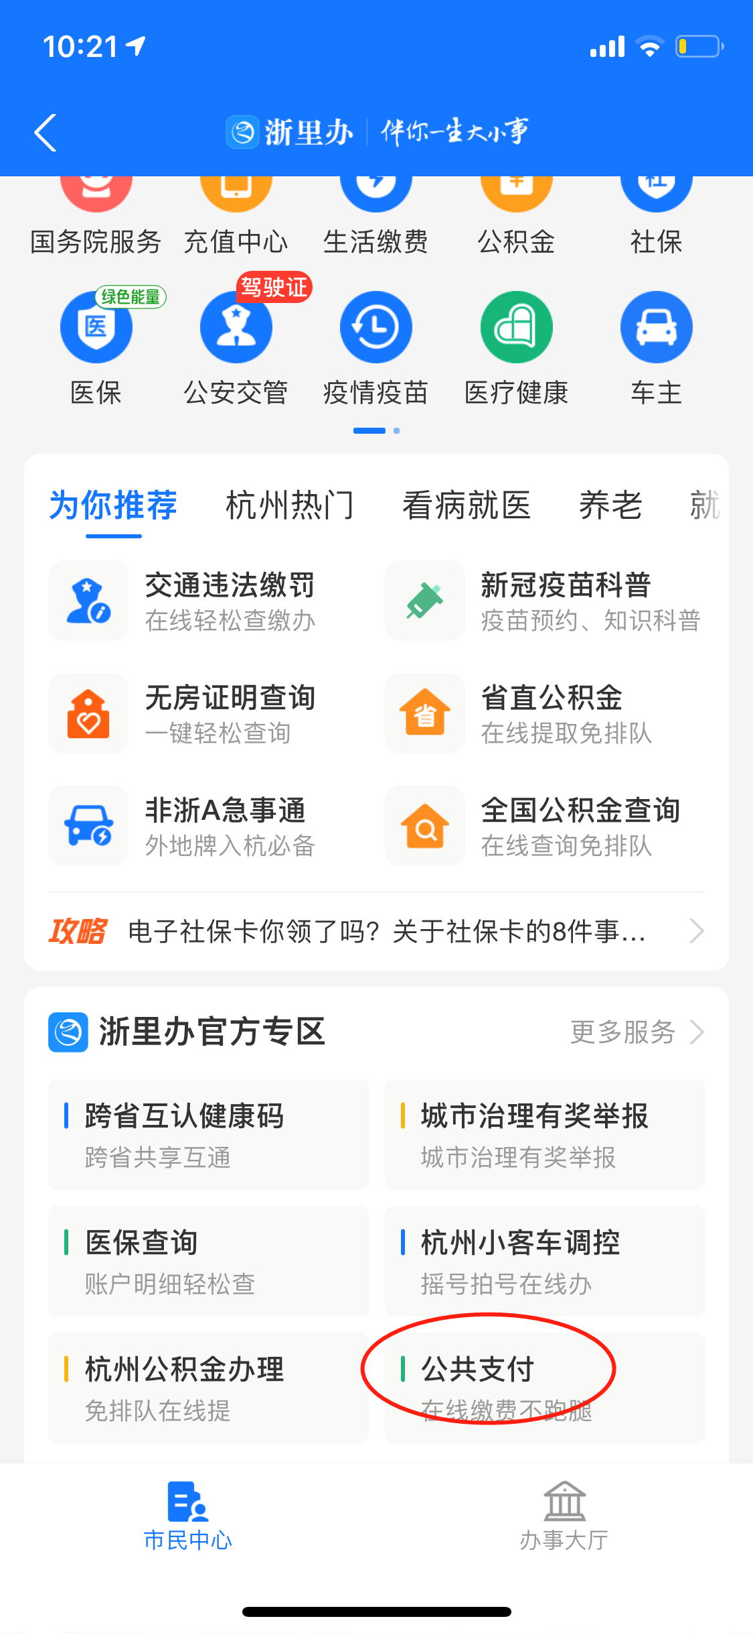
步骤4：选择“教育缴费”：

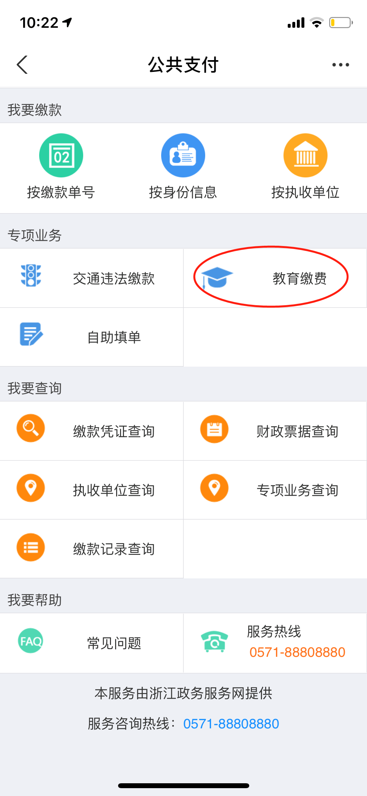

步骤5：选择“省本级”：
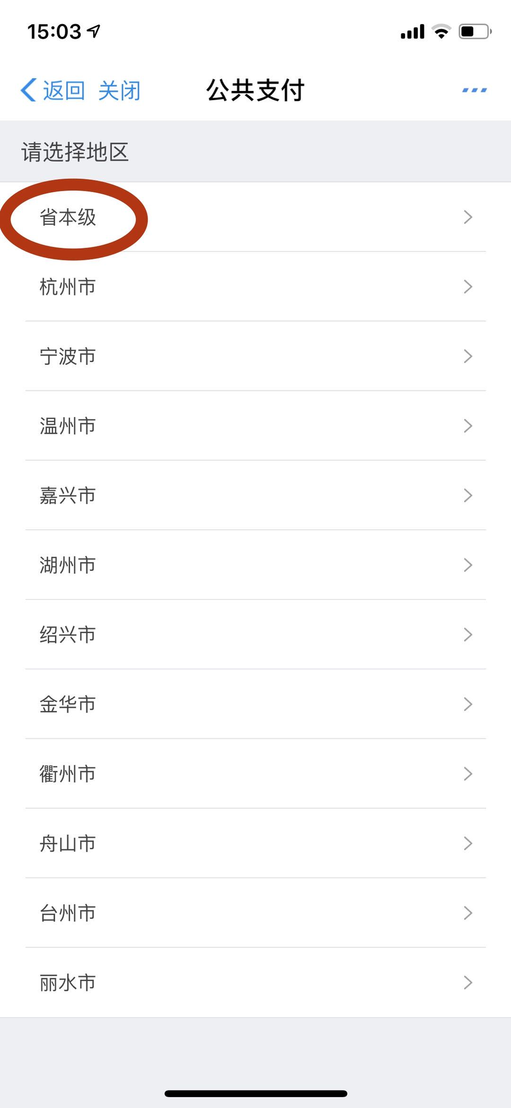
步骤6：选择“浙江音乐学院”，并选择“浙江音乐学院收费业务”办理事项：
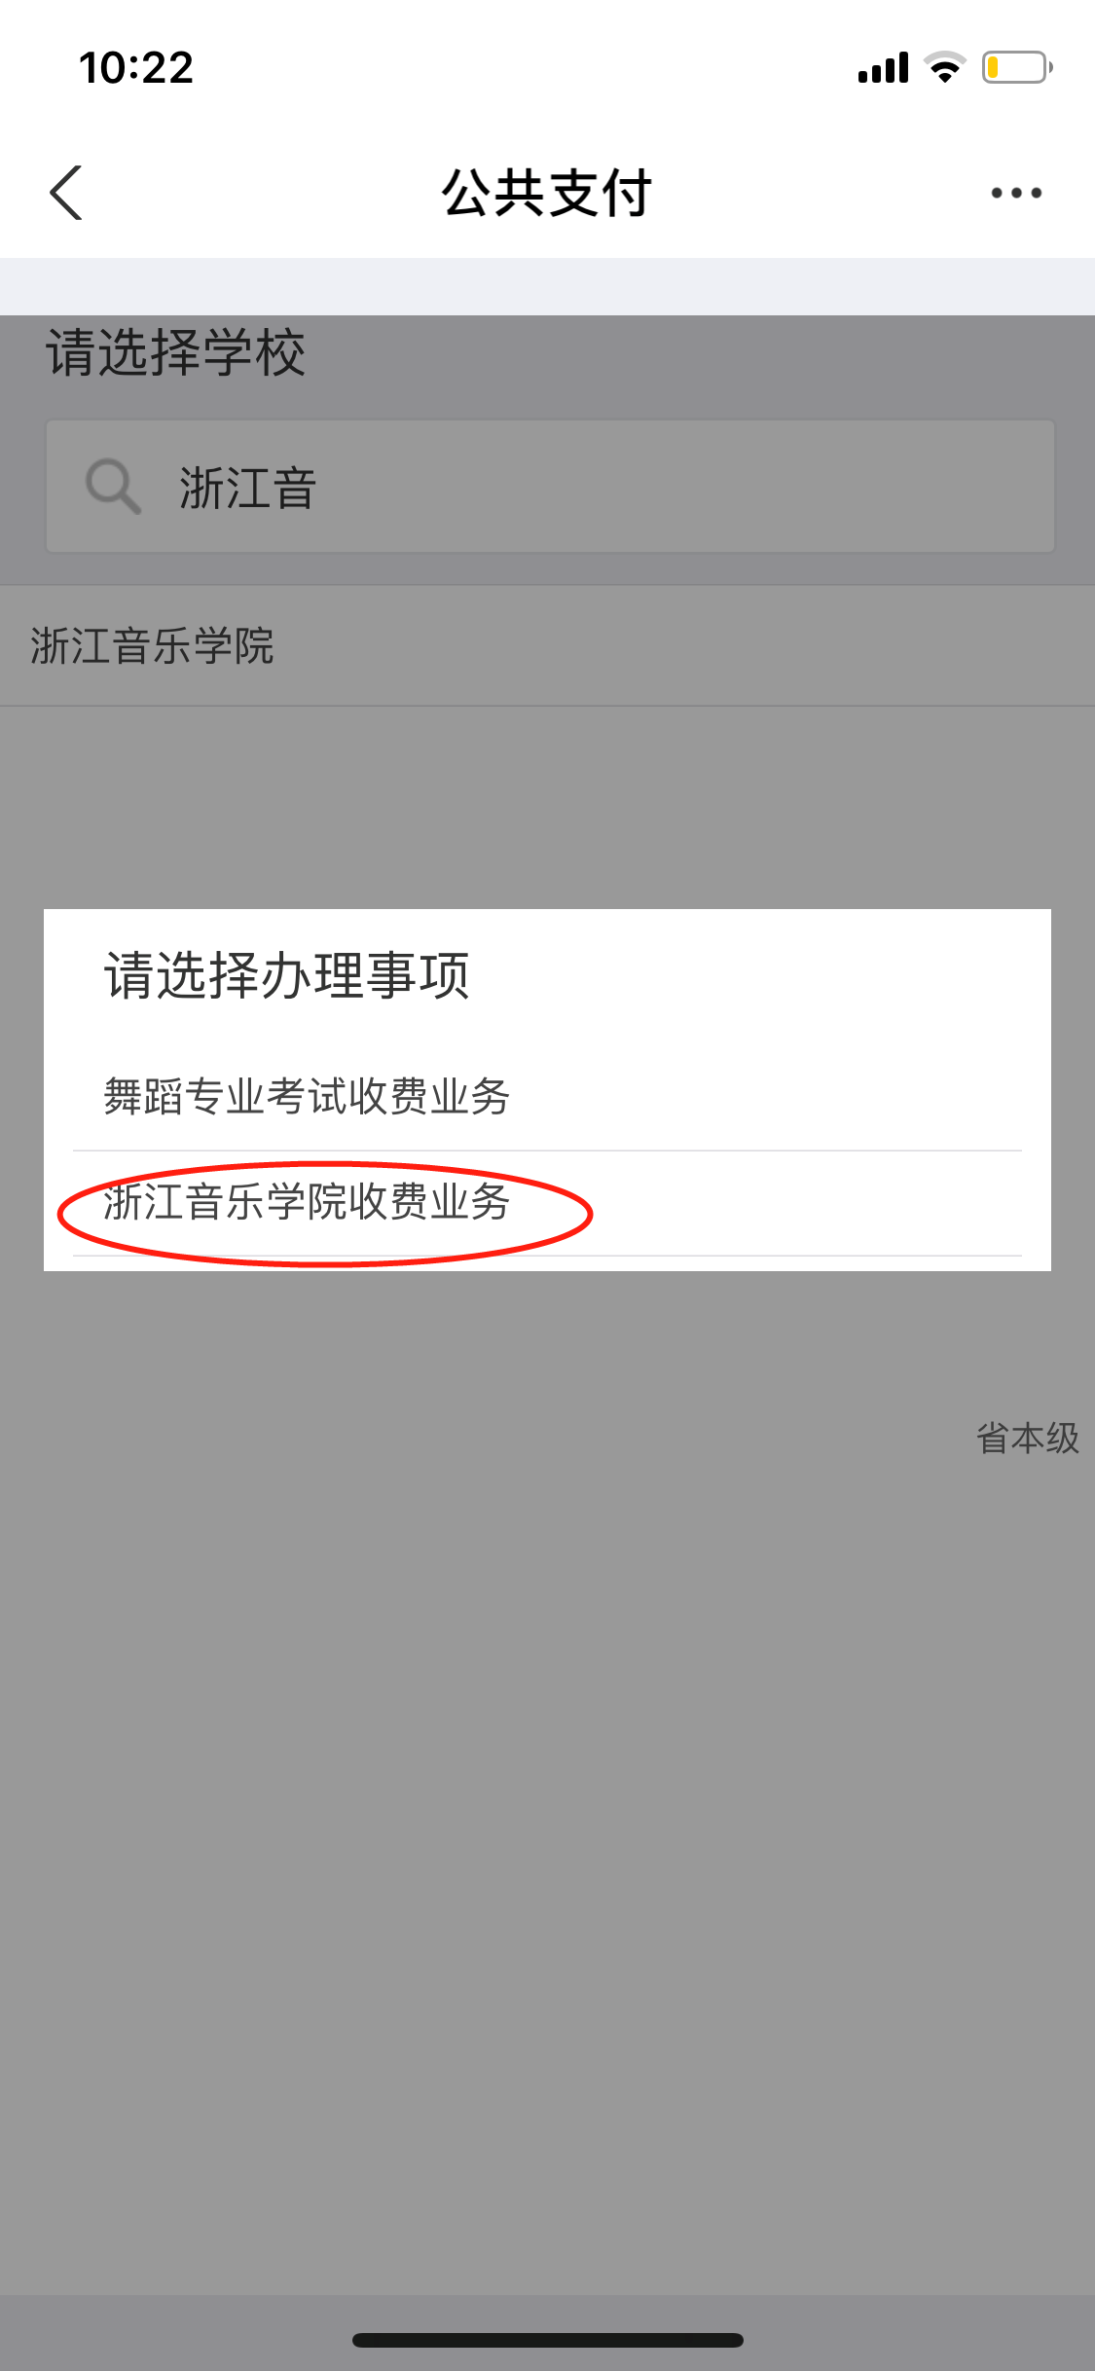

步骤7：在“学号”栏输入学号，确认基本信息核对无误后，按提示信息完成缴费：
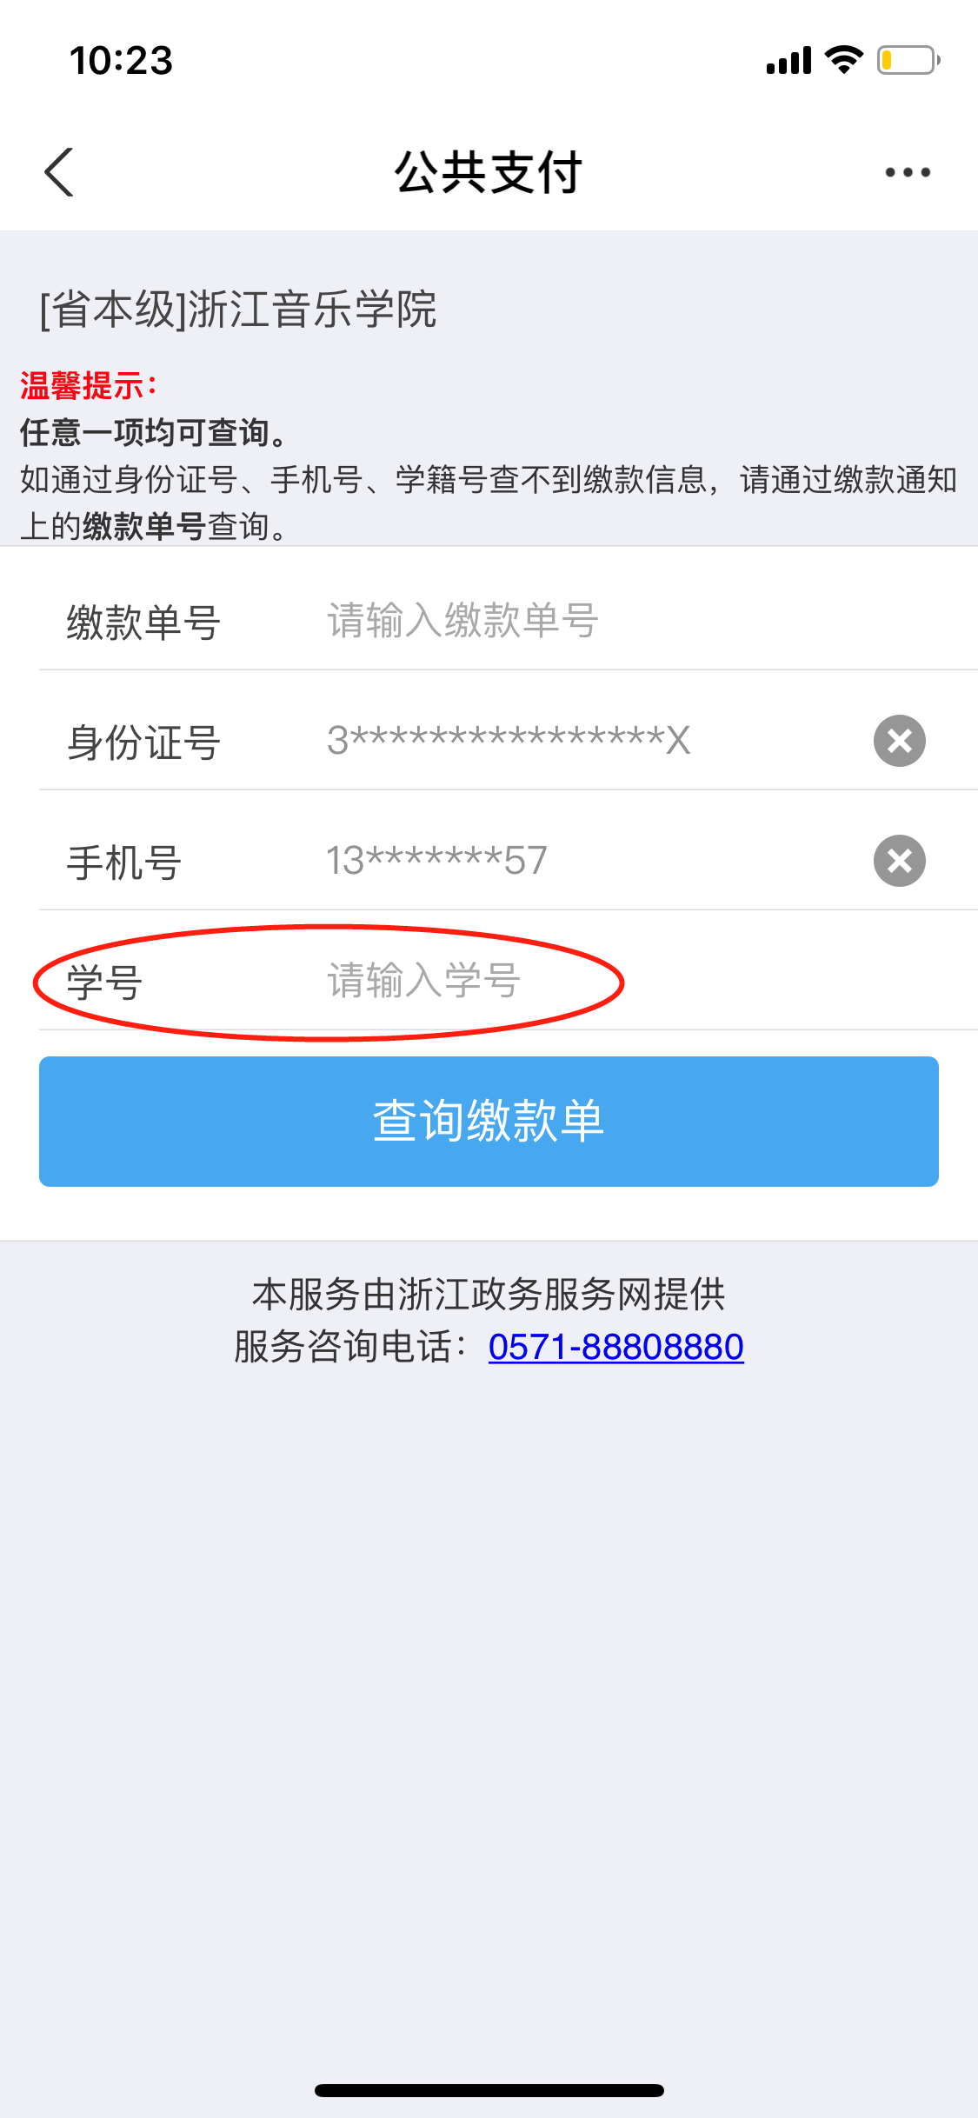
四、信息查询
登录学院银校通缴费管理平台（http://bd.zjcm.edu.cn/EducationManager，注意大小写字母），可查询学生缴费信息。登录账号：录取通知书上的学号,初始密码：录取通知书学号后四位。
五、其他事项
1.除上述缴费方式外，请勿通过其他渠道缴纳学杂费。
2.缴费时请务必仔细核对姓名及缴费标准。
3.为方便您顺利入学，请务必在规定的时间内缴费，咨询电话： 计划财务处：0571-89808187

浙江音乐学院计划财务处
2023年7月12日

浙江音乐学院2023级全日制研究生新生收费标准

单位：元/生·学年
专业 | 学费 | 住宿费 | 代办费用 |  | 合计
专业 | 学费 | 住宿费 | 体检费 | 医保费 | 合计
全日制学术型硕士研究生 | 8000 | 1600 | 60 | 90 | 9750
全日制艺术硕士专业学位研究生 | 10000 | 1600 | 60 | 90 | 11750
非全日制艺术硕士专业学位研究生 | 50000 | 0 | 60 | 0 | 50060

